**ПЛАН**

**УРОКУ ВИРОБНИЧОГО НАВЧАННЯ**

***Тема уроку:*** Свердління, зенкування, розвертання. Встановлення патронів, перехідних втулок та свердл у свердлильні пристрої. Встановлення та кріплення деталей в затискних пристроях.

***Мета уроку:*** Навчити вірно вибрати патрон до відповідного свердла, перехідні втулки правильного номеру; правильно встановити та закріпити свердло, розвертку, зенкер, бережне ставлення до інструменту.

***Навчальна мета:*** Навчити учнів вибрати різальний інструмент під операції свердління, зенкування, розвертання. Навчити встановлювати патрони, перехідні втулки та ріжучі інструменти у свердлильні пристрої, встановлювати та закріплювати деталі на верстаті з дотриманням правильної організації робочого місця та дотримання охорони праці.

***Розвиваюча мета:*** Розвинути вміння самостійно приймати рішення опанувати навиками системного самоконтролю при свердлінні, зенкуванні, розвертанні.

***Виховна мета:*** Виховати в учнів бережливе ставлення до обладнання, інструменту, матеріалів та спецодягу.

***Методи навчання:*** Словесний, наочний, практичний, мультимедіа.

***Методична мета:*** Стимулювання використання набутих знань з сучасних технологій на уроці практичного навчання.

***Тип уроку:*** Засвоєння навиків та умінь

***Метод проведення уроку:***

1. Групова робота.
2. Вправи: виконання прийомів, операцій.
3. Вирішення виробничих ситуацій.

***Комплексно- методичне забезпечення уроку:*** Презентація «Свердління» та засоби її демонстрації, свердлильний верстат, набір свердл, зенківок, розверток, плакати по темі, інструкції з безпеки праці, інструкційні карти, кросворди, картки завдань.

***Місце проведення:*** Слюсарна майстерня.

Вступний інструктаж проводиться в майстерні свердлувальних робіт.

**I. Організаційна частина**

*1. Перевірка наявності учнів на уроці.*

*2. Перевірка зовнішнього вигляду учнів*

**II. Вступний інструктаж** 45 хв.

1. *Повідомлення теми, мети і завдань уроку*

Сьогодні на уроці вивчимо тему «Свердління, зенкування, розвертання». Встановлення патронів, перехідних втулок та свердел у свердлильні пристрої.

Встановлення та закріплення деталей на верстаті.

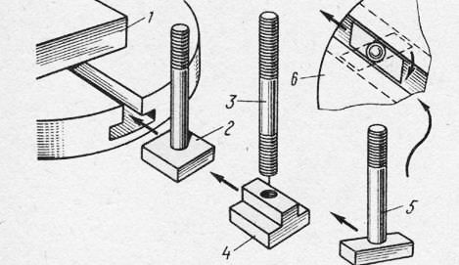

Нашою метою є навчитись проводити свердління, зенкування, розвертання.

***Розвертання***

Призначення: одержання точних отворів з малою шорсткістю поверхні.

При розвертанні забезпечується точність за **8…7** квалітетами і шорсткість поверхні **Ra 0,8…0,4.**

Розвертання проводиться після свердління або зенкерування.

Розвертки бувають:

* за способом застосування – ручні і машинні;
* за формою обробляємого отвору – циліндричні і конічні;
* за призначенням – чорнові і чистові;
* за способом кріплення – хвостові і насадні;
* за конструкцією – суцільні і регулюємі.

***Будова розвертки***

А) Робоча частина



Б) Хвостовик

В) Різальна частина

Г) Напрямний конус

Д) Калібруюча частина

Ж) Шийка

З) Квадрат

Розвертки виготовлюють з швидкорізальної сталі та пластинками з твердих сплавів.

Розмір свердла або зенкера, якими оброблюється отвір під розвертання, вибирають з таким розрахунком, щоб на чорнове розвертання залишався припуск 0,25…0,5мм, а на чистове – 0,5…0,15мм.

Припуски на розвертання встановлюються залежно від діаметра розвертки і визначаються за таблицею. Режими різання при розвертанні визначають за таблицею.

Брак при розвертанні, причини виникнення, способи усунення.

**1. *Діаметр отвору не відповідають заданому***.

Причини виникнення: неправильно вибраний діаметр розвертки або її биття.

Способи усунення: замінити розвертку, застосувати хитку оправку.

**2. *Сліди попередньої обробки отвору*.**

Причини виникнення: недостатній припуск під розвертання, груба обробка отвору під розвертання.

Способи усунення: збільшити припуск, поліпшити якість поверхні під розвертання.

**3. *Сліди подрібнення на поверхні*.**

Причини виникнення: збільшений припуск під розвертання, неправильно загострена розвертка, неправильно закріплена розвертка.

Способи усунення: зменшити припуск, замінити розвертку, правильно закріпити розвертку.

**4**. ***Надири на поверхні*.**

Причини виникнення: затуплена розвертка, великий припуск, неправильно вибрана охолодна рідина або її надто мало.

Способи усунення: загострити розвертку, зменшити припуск, замінити охолодну рідину або збільшити її кількість.

Завдання уроку. Навчитись встановлювати патрони, перехідні втулки та свердла у свердлильні пристрої.

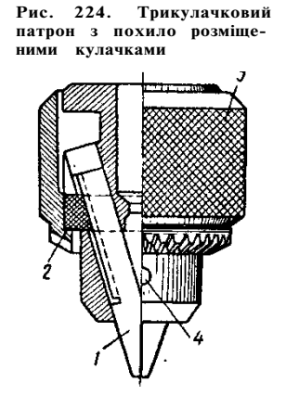

Навчитись встановлювати та закріплювати деталі на верстаті з дотриманням правильної організації робочого місця та техніки безпеки.

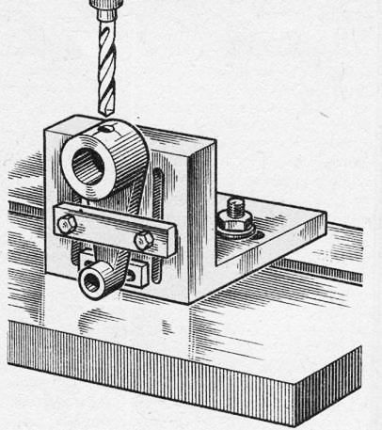

1. *Активізація знань учнів на основі повторення матеріалу попереднього уроку*

* Як організувати робоче місце при налагодженні свердлильного верстата?
* Як правильно управляти свердлильним верстатом?
* Як підготовити деталь до свердління?
* Як проводиться контроль справності свердлильного верстата?
* Правила безпеки при налагодженні свердлильного верстата?

1. *Пояснення нового матеріалу провести за планом:*
2. Призначення та суть процесу зенкування.

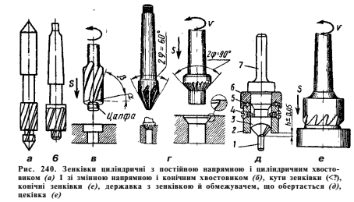

***Зенкування***

Призначення: утворення циліндричних або конічних заглиблень під головки гвинтів або болтів.

Зенківки бувають:

* за конструкцією – з напрямними цапфами і без напрямних цапф;
* за формою – циліндричні і конічні.

1. Пристосування, які будуть використовуватись. Слюсарні лещата.

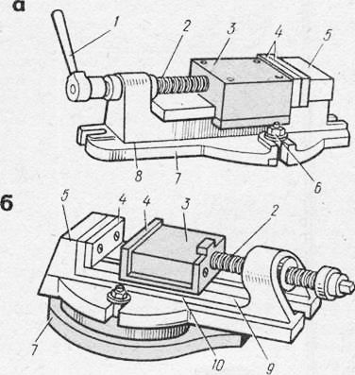

1. Встановлення патронів, перехідних втулок та свердел у свердлильні пристрої.

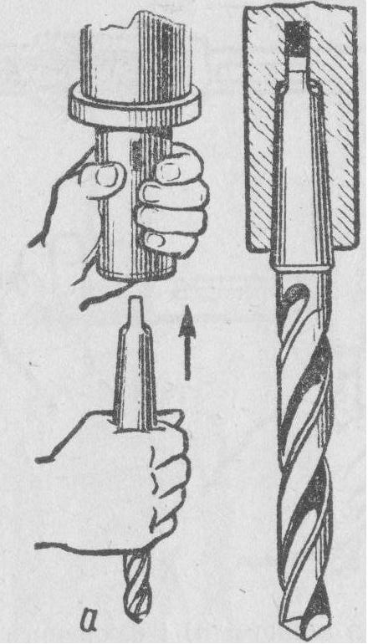

1. Вправи по свердлінню отворів.

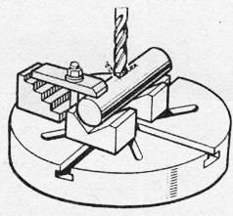

1. Вивчення нового матеріалу провести використовуючи презентацію:

«Свердління»



1. *Повторення правил охорони праці.*

Використання інтерактивної вправи«ланцюжок»:

Учні по черзі розповідають по одному правилу безпеки праці по темі уроку.

*Майстер:* При роботі на свердлильному верстаті слід дотримуватися таких правил безпеки:

*1-й учень* правильно встановлювати, надійно закріплювати заготовки на столі верстата, не притримувати їх руками у процесі обробки;

*2-й учень* не залишати ключ у свердлильному патроні після зміни різального інструмента;

*3-й учень* пуск верстата здійснювали лише при твердій впевненості у безпеці роботи;

*4-й учень* слідкувати за роботою насоса й кількістю охолоджуючої рідини, що надходить до місця обробки;

*5-й учень* не братися рукою за різальний інструмент та шпиндель, що обертається;

*6-й учень* не видаляти рукою зламаних різальних інструментів з отвору, користуватися для цього спеціальними пристроями;

*7-й учень* не натискати сильно на важіль подачі при свердлінні заготовок за робочий хід (особливо свердлами малого діаметра);

*8-й учень* при заміні патрона або свердла підкладати дерев'яну підкладку на стіл верстата під шпиндель

*5. Показ прийомів роботи та послідовність виконання вправ з свердління:*

Вибір та підготовка матеріалів, свердлильного верстата, свердл, заготовок для свердління. Вправи з встановлення свердл у шпиндель верстата.

**III. Самостійна робота учнів**

Проводиться відповідно до інструкційно-технологічних карт

**IV. Поточний інструктаж** 4 год. 55хв.

*1. Цільові обходи робочих місць учнів з метою перевірки:*

- організації робочого місця учнів;

- правильність виконання трудових прийомів роботи;

- дотримання правил ОП;

- вміння користування інструкційно-технологічними картами;

*2. Індивідуальна робота з учнями:*

- надати допомогу невстигаючим учням;

- видати і пояснити додаткове завдання найбільш встигаючим учням:

*3. Оцінка робіт учнів*

*4. Прибирання робочих місць.*

**V. Заключний інструктаж**

1. *Підвести підсумки роботи групи за зміну, та перевірити знання учнів пропонуючи відповісти на слідуючі запитання:*
2. Яким інструментом проводиться свердління?

а) зенкером б) розверткою

в) свердлом г) зенківкою

2. Яким способом закріплюються свердла з конічним хвостовиком?

а) у конічному отворі шпинделя

б) у свердлильному патроні

в) у перехідних конічних втулках

3. Свердління глухих отворів на задану глибину здійснюють:

а) за допомогою втулкового упору на свердлі

б) візуально

в) за допомогою вимірювальної лінійки закріпленій на верстаті

4.За яким квалітетом забезпечується точність при розвертанні

а)5…6 б) 5…8

в) 7…9 г) 4…5

5. Яким свердлом найкраще свердлити тонколистовий метал

а) однокромковим б) спіральними

в) спеціальними г) перовими свердлами

1. *Оголосити результати оцінювання роботи учнів*
2. *Дати коротку характеристику роботи кожного учня.*
3. *Вказати на характерні помилки допущені в роботі і способи їх усунення.*
4. *Повідомлення домашнього завдання.*
5. *Прийняти робочі місця після прибирання.*